Открытый фестиваль педагогических работников в системе дополнительного образования детей «Педагогический меридиан».

13 октября 2015 года в нашем Центре проходил «Педагогический меридиан». В фестивале приняли участие 22 педагога дополнительного образования. Из них 11человек представили свой опыт работы, по направлениям: результаты реализации проекта «От победы к победам!», особенности проведения физкультурных праздников и тематических занятий патриотической направленности, внедрение ФГОС на физкультурных занятиях.

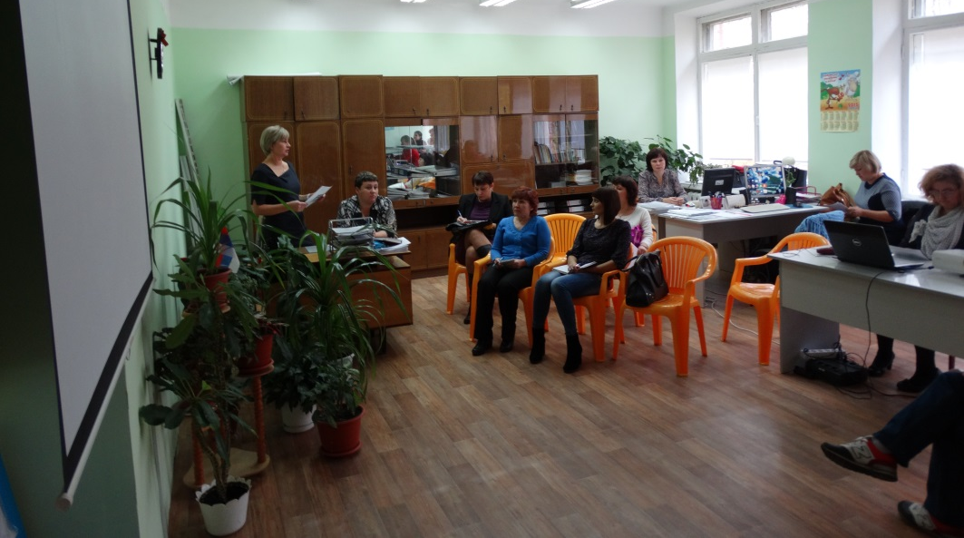

Брайт Олеся Александровна педагог дополнительного образования показала презентацию опыта работы по теме: «Тот герой, кто за Родину горой!», раскрыв проблему сотрудничества с педагогами БДОУ.

Тему «Организация и проведение физкультурного праздника посвящённому 70-й годовщине Победы советского народа в Великой Отечественной войне 1941-1945 г.г.: «Марш-бросок!» освятила Лысенко Олеся Александровна. Педагог дополнительного образования смогла заинтересовать и объединить всех сотрудников детского сада №312 в проведении столь значимого мероприятия. Выступление вызвало аплодисменты слушателей.
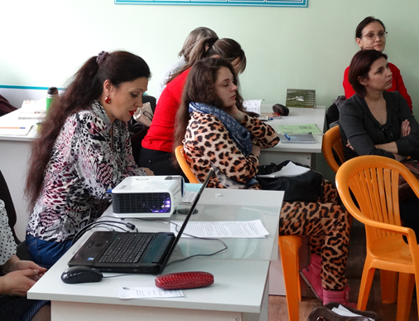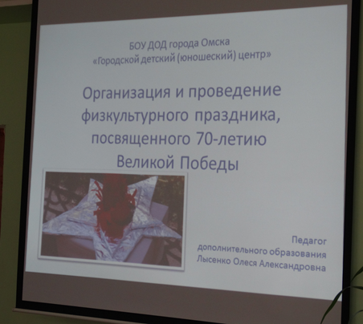

Хрестич Елена Михайловна выступила с презентацией опыта работы по теме: «Повышение интереса детей к занятиям физической культурой и спортом через реализацию проекта «От победы к победам!»

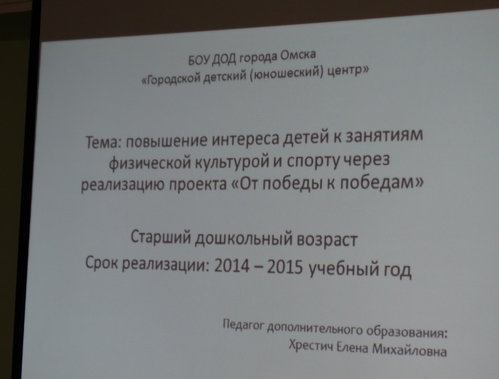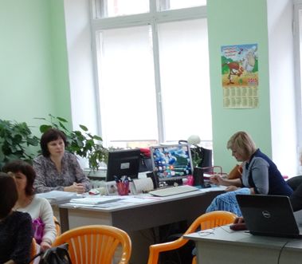

Об особенностях реализации проекта «От Победы к победам!» на базе БДОУ № 201 и 94, рассказали педагоги Костомарова Наталья Яковлевна и Королёва Дарья Сергеевна.

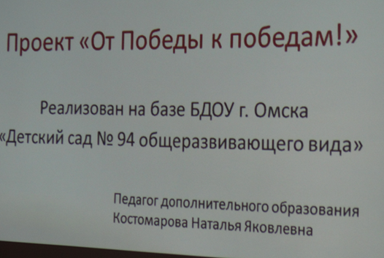

В докладе отмечено успешное участие в городской спартакиаде дошкольников и военно-патриотическая игра «Зарница».
Творческая группа в составе Закалиной Оксаны Сергеевны, Мастерских Натальи Владимировны и Цепиловой Натальи Валентиновны презентовала тему «Развитие патриотических качеств у воспитанников ДОУ в рамках проекта «От победы к победам!». Педагоги поделились положительным опытом работы в коллективе, особенностями использования технологии «мозговой штурм», а также проблемами организации совместной деятельности.

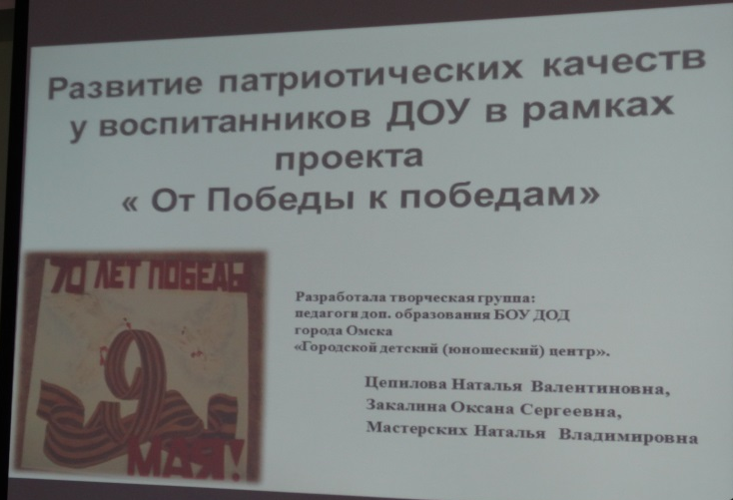

Шевченко Ирина Николаевна, Цишкевич Оксана Александровна, Шебалина Светлана Леонардовна выступили с обобщением опыта по итогам участия в городском методическом обществе для педагогов дополнительного образования, работающих с дошкольниками в 2014-2015 учебном году. Представили методическую разработку «Формирование социально-личностных качеств у дошкольников средствами физической культуры», опубликованную в сборнике материалов ГМО.

Сегодня можно утверждать, что Педагогический меридиан 2015 проведен успешно!

